한미약품, CP 등급 ‘AAA’ 7년 연속 달성…제약업계 최장 기록

19일, 공정거래위원회 주최 CP 평가증 수여식서 최고 등급 획득
국내 제약업계 최초 CP 도입…2027년까지 AAA 등급 유지
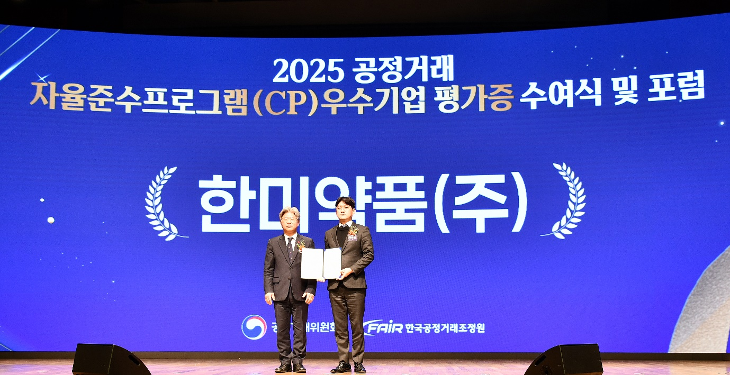
‘2025년 CP 우수 시상식’ 개최 등 전사적 윤리경영 체계 강화할 것
<사진> 한미약품 컴플라이언스팀 유승현 이사(오른쪽)가 남동일 공정거래위원회 부위원장으로부터 CP 평가증을 받은 후 기념촬영을 하고 있다.

(2025년 12월 23일) 한미약품이 공정거래위원회가 부여하는 자율준수프로그램(CP, Compliance Program) 평가에서 최고 등급인 ‘AAA’를 7년 연속 유지하며 국내 제약업계 최장 기록을 이어갔다.

한미약품은 지난 19일 서울 중구 대한상공회의소에서 열린 공정거래위원회 주최 ‘2025 공정거래 자율준수프로그램(CP) 우수기업 평가증 수여식 및 포럼’에서 ‘AAA’ 평가증을 공식 수여 받았다고 23일 밝혔다.

한미약품은 2007년 국내 제약업계 최초로 CP를 도입한 이후 2020년 처음으로 ‘AAA’ 등급을 획득했다. 이번 평가 결과로 2027년까지 7년 연속 ‘AAA’ 등급을 유지하게 됐다.

수여식 이후 진행된 모범사례 발표에서는 한미약품이 지속적으로 고도화해 온 CP 운영 전략과 주요 성과가 공유되며 업계의 관심을 모았다.

CP는 기업이 공정거래 관련 법규를 준수하기 위해 자율적으로 운영하는 내부 준법시스템으로, 공정거래위원회는 ▲운영방침 ▲최고경영진의 지원 ▲교육훈련 ▲사전감시체계 ▲제재 및 인센티브 ▲효과성 평가 등 7개 항목을 종합 평가해 등급을 부여한다.

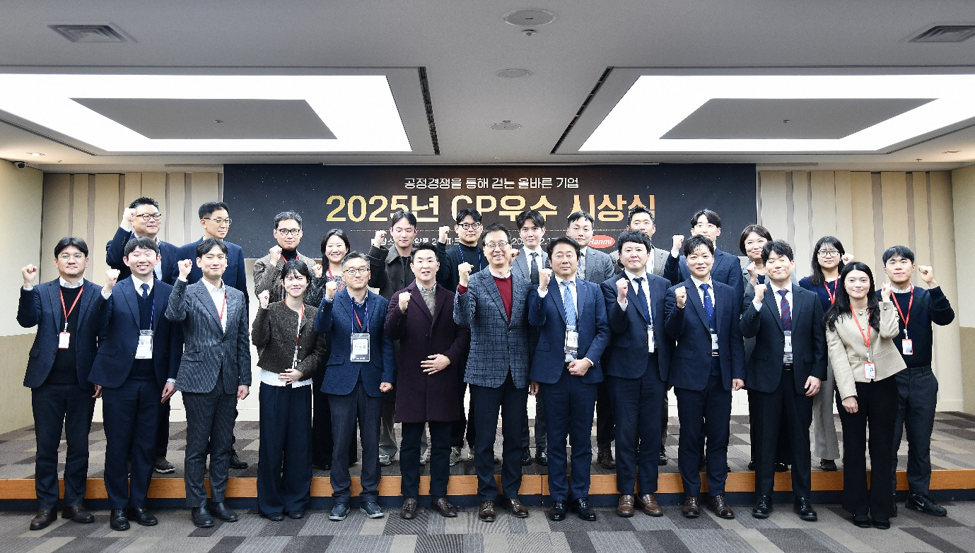
이번 성과는 최고경영진의 확고한 준법 의지와 정기 교육, 리스크 기반 사전 점검 등 체계적인 CP 운영이 결실을 맺은 것으로, 준법경영이 한미약품의 기업문화로 굳건히 자리잡았음을 보여주는 의미 있는 결과다.
<사진> 17일, 한미그룹 2025년 CP 우수 시상식에서 임직원들이 기념촬영을 하고 있다.

한미약품은 CP평가 ‘AAA’ 등급 달성 외에도 지난 17일, 서울 송파구 한미약품 본사에서 ‘2025년 CP 우수 시상식’을 개최했다.

이번 시상식은 우수한 준법활동을 인정하고 자율준수 문화를 조직 전반으로 확산하기 위해 마련된 것으로, 올해는 ▲CP High level test 달성자 ▲CP 최우수지역 및 우수파트 ▲ISO 우수그룹 ▲ISO 우수 내부심사원 등 4개 부문에서 총 14명의 수상자가 선정됐다.

수상자는 CP 제도 운영 성과, 자율준수 활동 기여도, 규범준수·부패방지경영시스템 관련 업무 역량 등 다각적 기준을 통해 공정하게 평가됐으며, 우수자에게는 상금과 부서 예산 지원 등 다양한 인센티브가 제공됐다.

한미약품은 이번 CP등급 평가와 우수자 시상식을 바탕으로 CP 제도의 내실을 더욱 강화하고, 임직원이 참여하는 준법 경영 활동을 지속적으로 확대해 나갈 계획이다.

한미약품 박재현 대표는 “한미약품이 7년 연속 AAA 등급을 유지해 온 것은 공정거래 법규 준수와 윤리경영을 최우선 가치로 삼아온 한미약품의 지속적인 노력이 인정받은 결과”라며 “앞으로도 CP를 더욱 발전시켜 업계의 모범을 넘어 글로벌 수준의 윤리경영 기업으로 자리매김하겠다”고 말했다.

<끝>
■ 자료 문의 : 남예주 차장 (02 410 9089)

